Область применения - техническое обслуживание и ремонт жилищного фонда и инженерных сетей. Настоящий стандарт является обязательным для всех членов партнёрства, участвующих в процедуре управления жилищным фондом, содержанием и текущим ремонтом общедомового имущества, и описывает действия подразделений в процессе организации и проведения технического обслуживания лестниц в многоквартирных домах.

Нормативные ссылки - Правила содержания общего имущества, Постановление Правительства Российской Федерации от 13.08.2006 г. № 491; Правила и нормы технической эксплуатации жилищного фонда, утверждены постановлением Госстроя Российской Федерации от 27.09.2003г. № 170; ВСН 58-88р «Положение об организации и проведении реконструкции, ремонта и технического обслуживания зданий объектов коммунального и социально-культурного назначения; СП – 22.13330.2011 Основания зданий и сооружений; Словарь архитектурно – строительных терминов.

Термины и определения -
жилищный фонд - совокупность всех жилых помещений независимо от форм собственности, включая жилые дома, специализированные дома (общежития, гостиницы-приюты, дома маневренного фонда, жилые помещения из фондов жилья для временного поселения вынужденных переселенцев и лиц, признанных беженцами, специальные дома для одиноких престарелых, дома-интернаты для инвалидов, ветеранов и другие), квартиры, служебные жилые помещения, иные жилые помещения в других строениях, пригодные для проживания.
техническое обслуживание здания - комплекс работ по поддержанию в исправном состоянии элементов и внутридомовых систем, заданных параметров и режимов работы его конструкций, оборудования и технических устройств.
многоквартирный дом – совокупность двух и более квартир, имеющих самостоятельные выходы либо на земельный участок, прилегающий к жилому дому, либо в помещения общего пользования в таком доме.
лестничный марш – сборная или составная наклонная конструкция, соединяющая лестничные площадки и состоящая из ступеней и опорных элементов, например косоуров и тетив.
косоур – наклонная несущая балка, на которую опираются ступени лестничного марша.
проступь – верхний горизонтальный элемент ступеней.
тетива – наклонная несущая конструкция лестницы.

- Техническое обслуживание лестниц

1.1. Неисправное состояние лестниц (коррозия металлических косоуров, повышенные прогибы площадок и маршей, неплотное прилегание площадок и маршей к стенам, трещины, выбоины, отслоения пола в лестничных площадках и ступенях, углубления в ступенях от истирания, ослабление крепления ограждений, поручней и предохранительных сеток, повреждение перил, загнивание древесины, недостаточная прочность креплений тетив к подкосоурным балкам и т.п.) следует устранять по мере их появления и не допускать дальнейшего разрушения.
1.2. Металлические элементы лестниц следует периодически через каждые пять-шесть лет окрашивать, предварительно очищая поверхности от ржавчины.
Металлические косоуры должны быть оштукатурены или окрашены краской обеспечивающей предел огнестойкости 1 час.
1.3. При прогибах лестничных маршей и площадок, превышающих допускаемые нормы (в случае увеличивающейся деформации), работники организации по обслуживанию жилищного фонда должны усиливать несущие элементы лестниц (по проекту), предварительно приняв меры по безопасности эксплуатации лестниц.
1.4. Заделку трещин, углублений, выбоин и сколов в конструкциях лестниц следует производить по мере появления дефектов с применением материалов, аналогичных материалу конструкций. Потерявшие прочность лестничные ступени в разборных маршах должны быть заменены новыми.
Зазоры между лестничным маршем и стеной следует заделывать цементным раствором. Исправлять сколы в валиках проступей рекомендуется путем применения готовых вставок или бетонирования на месте.
В каменных ступенях поврежденные места следует вырубать и заделывать вставками из камня.
1.5. Замена поврежденных и закрепление отслоившихся керамических плиток на лестничных площадках новыми, должна производиться немедленно после обнаружения дефектов.
1.6. Деревянные поручни, имеющие трещины и искривления, следует заменять новыми. Мелкие повреждения (заусенцы, неровная поверхность) следует устранять путем зачистки поверхности или замены отдельных негодных частей вставками с последующей отделкой поручня.
Поврежденные участки поливинилхлоридного поручня следует вырезать и заменять новыми такой же формы и такого же цвета. Стыки вставок поручня должны быть сварены и зачищены.
1.7. Пришедшие в ветхое состояние тетивы, покрытия лестничных площадок, ступени и поврежденные части ограждений необходимо заменять, а расшатавшиеся ограждения укреплять.
1.8. При планировании проведения капитального ремонта лестниц предусматривать устройство пандусов.
1.9. Окраску конструкций лестниц следует производить через каждые пять лет.
1.10. Входные крыльца должны отвечать требованиям:
- осадка стен и пола крылец не допускается более чем на 0,1 м;
- стены крылец, опирающиеся на отдельно стоящие фундаменты, не должны иметь жесткой связи со стенами здания;
- проветриваемое подполье или пространство под крыльцами должно быть открыто для осмотра;
- козырьки над входами и ступени крылец следует очищать при снегопадах не допуская сползания снега;
- не допускается попадание воды в подвал или техподполье из-за неисправности отмостки или водоотводящих устройств под крыльцами.
1.11. Тамбурный отсек должен иметь утепленные стены, потолки, дверные полотна; исключается его сквозное продувание, но обязательно обеспечивается возможность внесения мебели, носилок и т.д.
1.12. Входные двери должны иметь плотные притворы, уплотняющие прокладки, самозакрывающие устройства (доводчики, пружины), ограничители хода дверей (остановы).
1.13. Элементы лестницы:
- минимально допустимое значение опирания на бетонные и металлические поверхности - 50 мм, на кирпичную кладку - 120 мм;
- допустимое нарушение горизонтальности лестничных площадок не более 10 мм, а ступеней лестниц - не более 4 мм;
- отклонение перил от вертикали не более 6 мм.
1.14. Лестничные клетки:
- должно быть исправным остекление; наличие фурнитуры на окнах и дверях (ручки, скобянка), освещение лестничной клетки;
- помещение должно регулярно проветриваться, температура воздуха не менее +16°С;
- входы из лестничных клеток на чердак или кровлю (при бесчердачных крышах) должны быть закрыты на замок.
1.15. Запрещается использовать лестничные помещения (даже на короткое время) для складирования материалов, оборудования и инвентаря, устраивать под лестничными маршами кладовые и другие подсобные помещения.
Задвижки, электрощитовые и другие отключающие устройства, расположенные на лестнице, должны находиться в закрытых шкафах, ключи от которых хранятся у диспетчера управляющей организации.

2. Материальные ресурсы

Материалы и оборудование должны быть сертифицированы и соответствовать ГОСТам, СНиПам и другим нормативным документам.

Приложение 1

Характерные дефекты, повреждения лестниц и площадок

места и схемы повреждений | причины повреждений
ступени лестниц  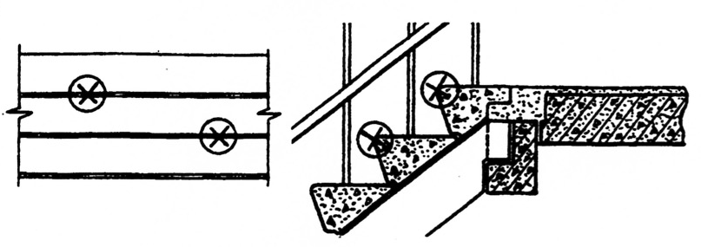 | - Износ ступеней и разрушение на них валиков вследствие длительной эксплуатации и механических воздействий  - Перелом ступеней из камня в результате ударов
перила лестниц  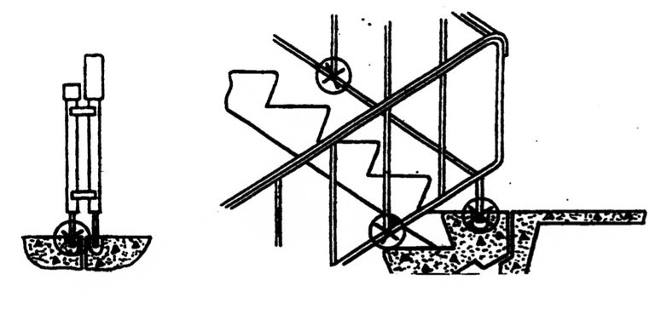 | - Расшатывание перил вследствие слабого их крепления в ступенях  - Расшатывание перил вследствие нарушения сварного соединения перил смежных маршей  - Нарушение сварных соединений решетки вследствие механических воздействий
площадки лестниц  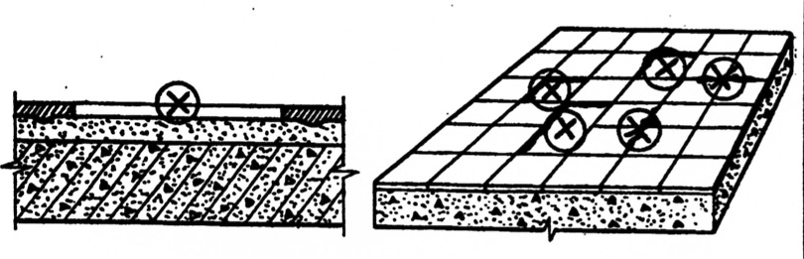 | - Отслоение метлахских плиток на площадках пол действием ударов и при плохом их устройстве  - Истирание отдельных метлахских плиток вследствие механических воздействий  - Разрушение швов между плитками

Приложение 2

Таблица физического износа лестниц
(Извлечение из ВСН 53-86 (р))

Лестницы деревянные

Признаки  износа | Количественная оценка | Физический  износ, % | Примерный  состав работ
1. Мелкие трещины ступеней  2. Небольшое коробление ступеней | Повреждения на площади до 10% | 0 - 20 | Заделка трещин, ремонт ступеней
3. Трещины в ступенях  4. Сколы в ступенях  5. Повреждения перил | Повреждения 20% ступеней и перил | 21 - 40 | Замена ступеней, ремонт перил
6. Ступени стерты  7. Трещины вдоль волокон в досках на лестничной площадке  8. Трещины вдоль волокон в досках в ступенях  9. Перила расшатаны | Повреждения на площади до 30% | 41 - 60 | Замена настила площадок, ступеней, укрепление перил
10. Разрушение врубок в конструкции лестницы  11. Гниль в тетивах  12. Прогибы в тетивах  13. Зыбкость при ходьбе | - | 61 - 80 | Полная замена всех конструкций лестницы

Приложение 3

Лестницы по стальным косоурам

Признаки  износа | Количественная оценка | Физический  износ, % | Примерный  состав работ
1. Мелкие выбоины в ступенях  2. Трещины в ступенях  3. Отдельные повреждения перил |  | 0 - 20 | Заделка трещин и выбоин, ремонт перил
4. Выбоины в отдельных ступенях  5. Отбитые места со сквозными трещинами в отдельных ступенях  6. Поверхности ступеней стерты  7. Перила местами отсутствуют | Повреждения на площади до 20% | 21 - 40 | Перекладка ступеней с добавлением новых; заделка выбоин, замена перил
8. Ступени стерты  9. Ступени местами разбиты  10. Сквозные трещины в площадках  11. Ограждающая решетка расшатана | То же, до 50% | 41 - 60 | Перекладка ступеней с добавлением новых; устройство цементного пола с металлической сеткой на площадке; торкретирование площадок снизу; ремонт ограждающей решетки
12. Ступени истерты  13. Площадки истерты  14. Часть ступеней отсутствуют  15. Ограждающей решетки отсутствует  16. Косоуры местами прогнулись  17. Связь косоуров с площадками ослаблена  18. Пользование лестницей опасно | То же, более 50%. Прогиб косоуров более 1/150 пролета | 61 - 80 | Полная замена лестницы

Приложение 4

Лестницы железобетонные

Признаки  износа | Количественная оценка | Физический  износ, % | Примерный  состав работ
1. Редкие трещины на ступенях  2. Отдельные повреждения перил | Ширина трещин до 1 мм | 0 - 20 | Затирка трещин, ремонт перил
3. Выбоины в ступенях  4. Сколы местами в ступенях  5. Перила повреждены  6. Лестничные площадки имеют трещины поперек рабочего пролета | То же, до 2 мм | 21 - 40 | Заделка отбитых мест, ремонт перил. Усиление железобетонных лестничных площадок
7. В подступенках глубокие трещины  8. Отдельные проступи отпали  9. Маршевые плиты (косоуры) имеют трещины  10. Маршевые плиты (косоуры) имеют обнажения арматуры  11. Прогиб косоуров (маршей) | Ширина трещин 2 мм. Прогиб косоуров (маршей) до 1/200 пролета | 41 - 60 | Усиление подступенков, заделка разрушенных мест и замена местами проступей, усиление маршевых плит (косоуров)
12. Марши имеют прогибы и местные разрушения  13. Площадки имеют прогибы и местные разрушения  14. Трещины в сопряжениях маршевых плит с несущими конструкциями  15. Ограждающие решетки расшатаны  16. Ограждающие решетки местами отсутствуют  17. Пользование лестницей опасно | Прогиб до 1/150 пролета | 61 - 80 | Полная замена лестницы

